

KARAKUYU İLKOKULU/ ORTAOKULU

2024-2025
EĞİTİM VE ÖĞRETİM YILI
BRİFİNG
D O S Y A S I
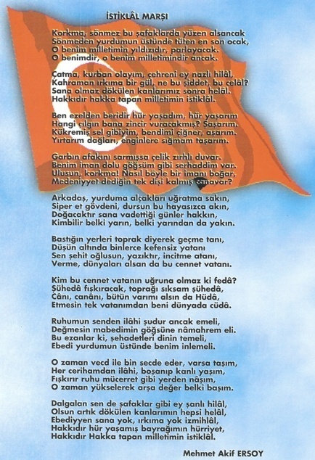
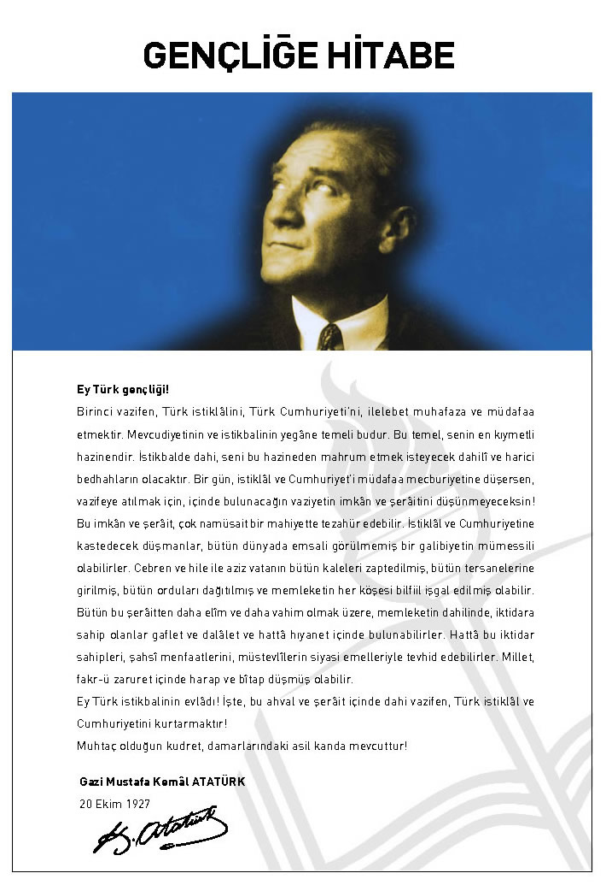

I.BÖLÜM

OKUL GENEL BİLGİLER
İLÇESİ | KIZILTEPE | 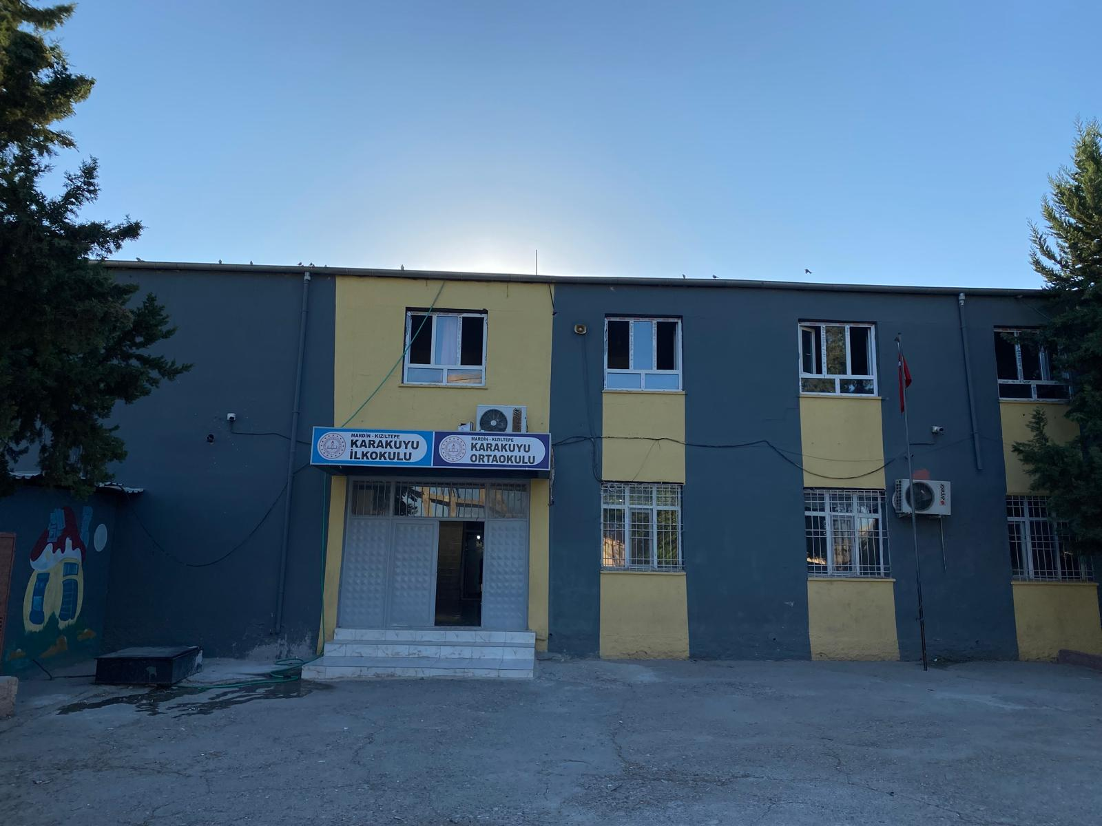
OKUL KODU | 723022-723013
OKUL ADI | KARAKUYU İLKOKULU-ORTAOKULU
OKUL TÜRÜ | İLKÖĞRETİM
ÖĞRETİM ŞEKLİ | İKİLİ
OKUL TELEFONU | (482) 312 14 43
OKUL FAX
OKUL ADRESİ | KARAKUYU MAH.  KIZILTEPE/MARDİN
OKUL WEB ADRESİ | www.karakuyuortaokulu47.meb.k12.tr
OKUL e-posta | 723022@meb.k12.tr 723013@meb.k12.tr
OKUL MD.ADI SOYADI | Ekrem KAYMAZ
OKUL MD. GSM | 539 210 9637
İLÇEYE UZAKLIĞI | 4 KM
KÖY NÜFUSU | KÖY:
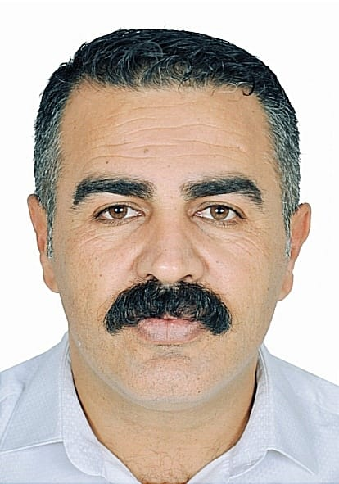
Ekrem KAYMAZ
Okul Müdürü

AMACI :
Öğrencilerin Türk Milli Eğitiminin genel ve özel amaçları ve Milli Eğitim ilkelerine uygun olarak gelişen teknolojiyi yakından inceleyerek ve kültürümüzden gelen yöresel işlerin yaşatılmasını iş ve hizmet sektörüne uygun üretken bireyler haline gelmesini sağlamak

OKULUMUZUN TARİHÇESİ
1944-1945 Eğitim-öğretim yılında Mardin ili, Kızıltepe ilçesinde Karakuyu İlkokulu adıyla Kerpiç binada eğitime başlayan okulumuz Köyün içerisinde inşa edilmiştir. Çevre köylerden okul olmadığından Akyazı, Arı tepe, Büyük tepe ve Işıklar Köylerinden de Öğrenciler Karakuyu İlkokuluna gelmiştir. Bu bina İklim şartlarına dayanamadığı için yıkılarak yerine köyün bitişinde 1960 yılında bir derslik ve bir lojman olarak taş bina yapılmıştır. Bu taş bina ile birlikte okulumuzda Günlüce, Halkalı, Akyazı, Arıtepe, Büyük tepe ve Işıklar köylerinden de öğrenciler bu okulda eğitim görmüşlerdir. Binanın küçük olması, öğrenci mevcutlarının artması nedeniyle 1999 yılında iki katlı ek bina yaptırılmıştır. Bu ek bina da 1999-2000 Eğitim-öğretim yılında eğitim-öğretim faaliyetlerine başlamıştır.
1999-2000 Eğitim-öğretim yılında ilköğretim okuluna dönüştürülerek Karakuyu İlköğretim Okulu adını almıştır.

6287 Sayılı Kanun gereği Okulumuz sabahleyin ortaokul, öğleden sonra ilkokul olarak eğitim-öğretime devam etmektedir.
Okulumuz 1200 m2 arsa üzerinde faaliyet göstermektedir.
2018-2019 Eğitim-öğretim yılı itibariyle okulumuz bünyesinde 9 derslik, 1 Ana sınıfı, 1 Müdür odası, 1 Müdür Yardımcısı odası, 1 Öğretmenler odası, 1 Rehberlik odası mevcuttur.
2018-2019 Eğitim-öğretim yılında 585 öğrenci, 1 Müdür, 2 Müdür yardımcısı, 1 Rehber Öğretmen, 2 Ana sınıfı öğretmeni, 2 ücretli sınıf öğretmeni, ve 6 kadrolu sınıf öğretmeni 15 branş öğretmeni toplam 29 öğretmeni, ile eğitim-öğretime devam etmektedir.
12.07.2024 tarihi itibariyle Ekrem KAYMAZ okulumuzda müdürlük görevini sürdürmektedir.

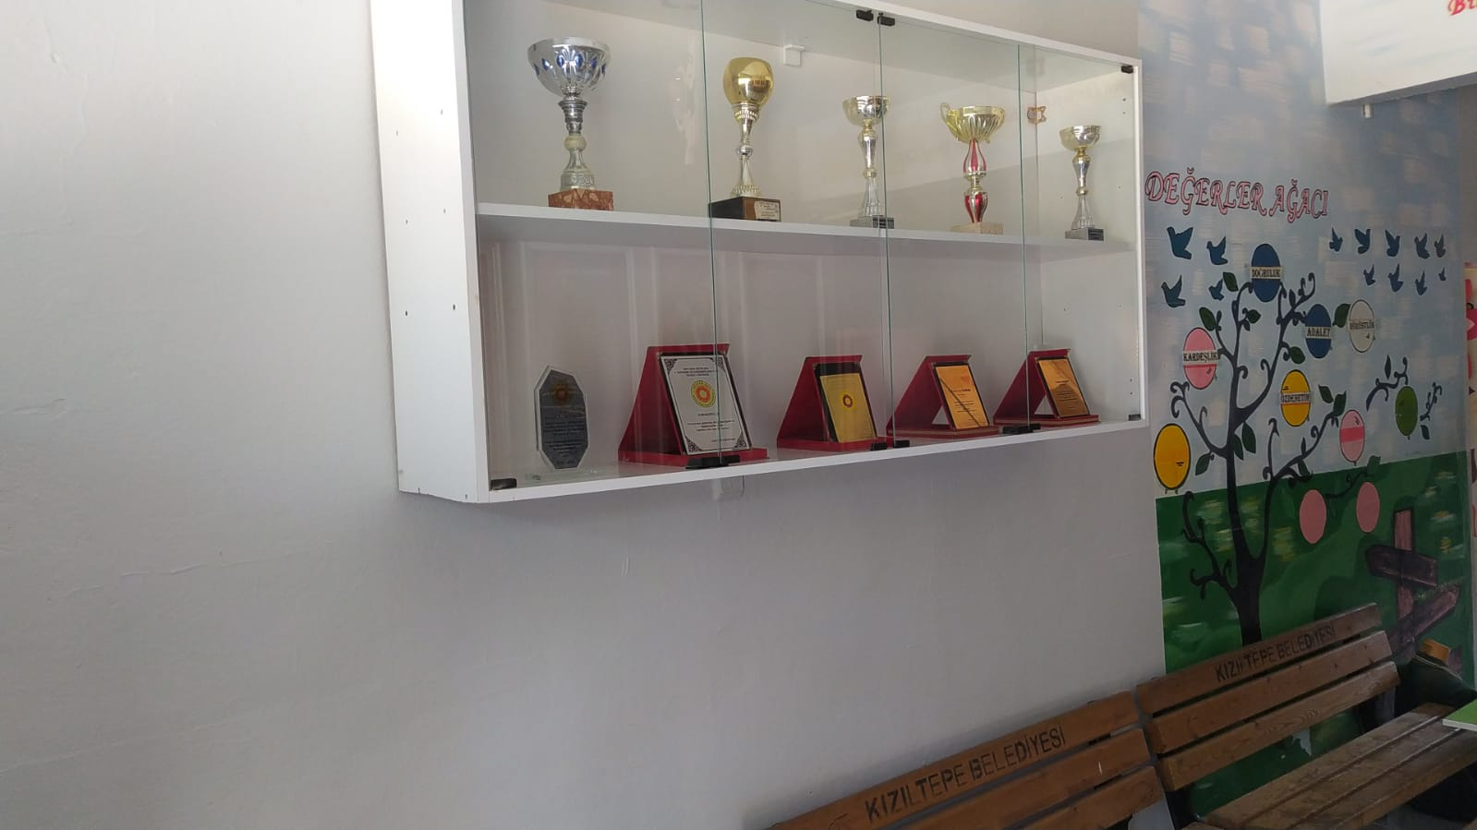

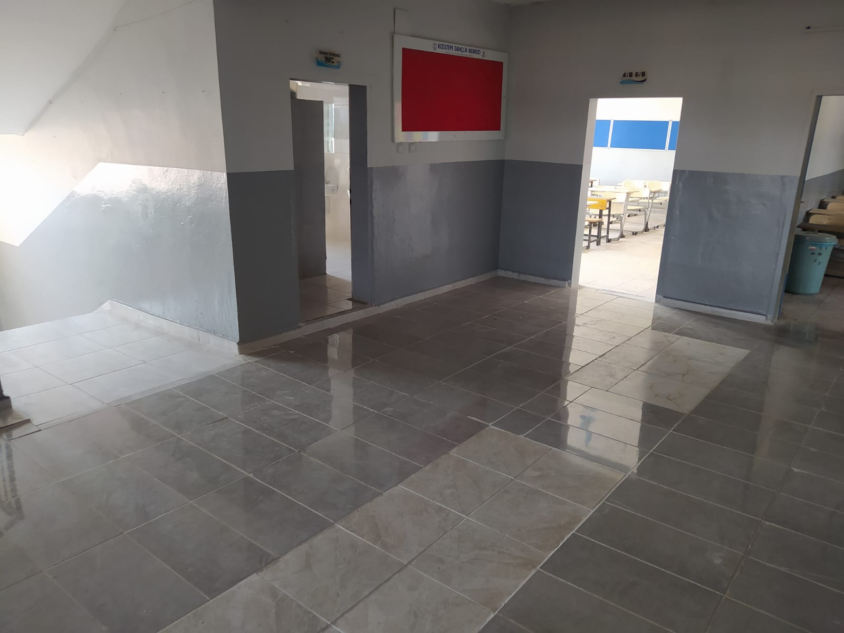

II. BÖLÜM

BİNA, DONANIM VE PERSONEL BİLGİLERİ
OKUL BİNA SAYISI | 2
DERSLİK SAYISI | 9
OKUL KÜTÜPHANE DURUMU | Yok
FEN VE TEKNOLOJİ LAB. SAY. | Yok
ATÖLYE DURUMU | 0
DEPO –AMBAR-ARŞİV | 0
SPOR SALONU | Yok
MD. YRD. SAYISI | 2
BRANŞ ÖĞRT. SAYISI | 15
ÖĞRENCİ SAYISI İLKOKUL | Kız: 163 Erkek:181
ÖĞRENCİ SAYISI ORTAOKUL | Kız:115 Erkek:146
İDARİ PC SAYISI | 3
PROJEKSİYON SAYISI | 1
TEPEGÖZ SAYISI | 0
TELEVİZYON SAYISI | 1
VCD SAYISI | 2

III.BÖLÜM
MEVCUT BİNA DONANIM DURUMLARI

OKULUN BİNA DURUMU :
1)-Binanın Özellikleri :
1-A fiziksel özellikleri: okulumuz zemin kat ve I. Kat olmak üzere toplam 2 katlıdır.
Zemin kat (idari kat) : 1Müdür odası, 1 Müdür yardımcısı odası, Öğretmenler odası, 3 derslik, bay öğretmen ve Erkek öğrenci WC’lerden oluşmaktadır.
I. kat : 5 derslik, Kız öğrenci ve bayan öğretmen WC’lerinden oluşmaktadır.
Eski Okul Binası: : 1 rehberlik odası, 1 derslik ve Anasınıfından
b)-Laboratuar:
Okulumuzda fen ve teknoloji laboratuarı yoktur. I
c)-Okul ve Sınıf Kitaplıkları :
Okulumuzda kütüphane bulunmamaktadır.
d)-Depo ve ambar durumu :
Okulumuzda depo ve ambar mevcut olup kullanılmaktadır.
e)-Diğer Sosyal Faaliyetler :
Okulumuzda diğer sosyal faaliyetler için özel alanlar oluşturulmuştur.
f)-Bahçenin durumu :
Okulumuzda SODES kapsamında yapılan bir saha vardır. Ayrıca okul bahçesi ağaç dikilerek yeşillendirilmiştir.

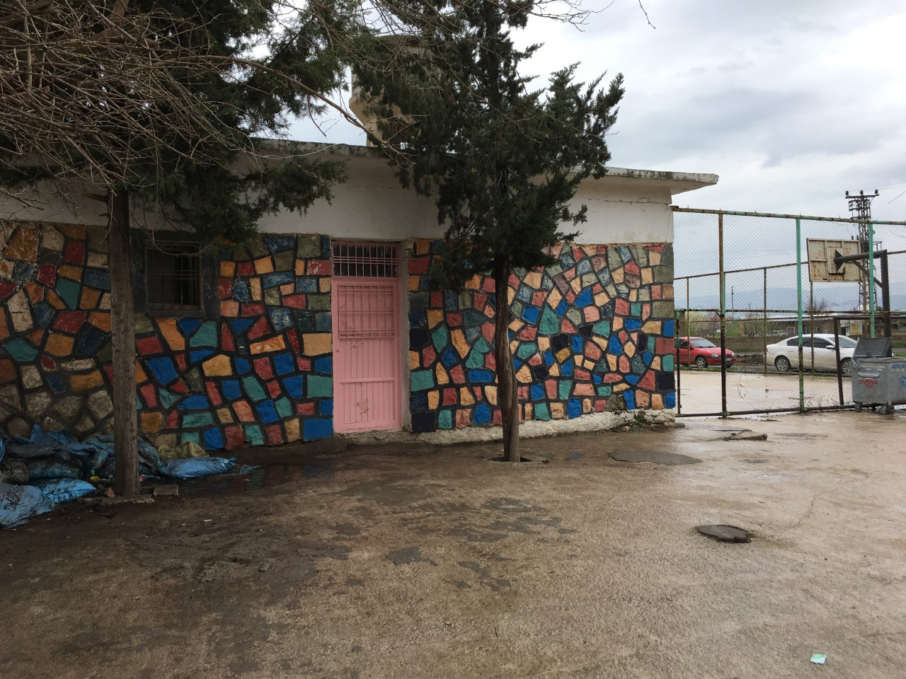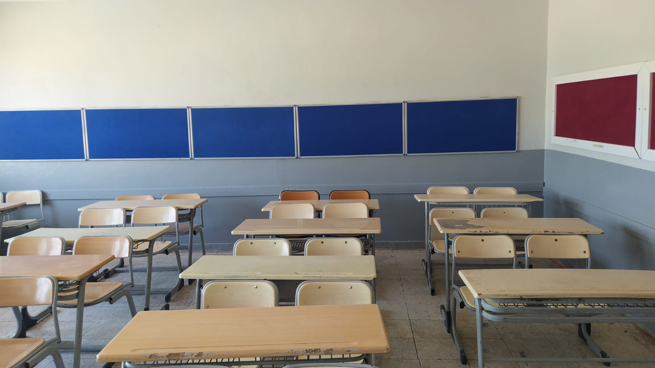

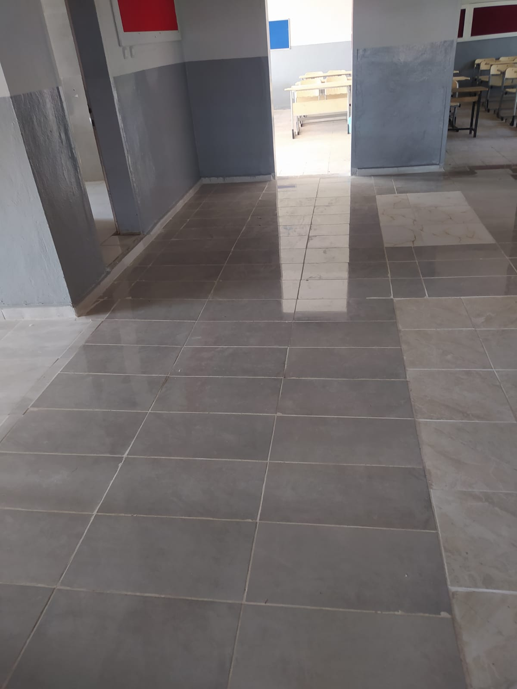

ÖĞRETMENLER :
BRANŞI | KADROLU | SÖZLEŞMELİ | ÜCRETLİ | GÖREVLENDİRME | TOPLAM
OKUL ÖNCESİ ÖĞRETMENİ | 1 | 1 | 0 | 0 | 2
BRANŞ ÖĞRETMENİ | 13 | 2 | 0 | 0 | 15
SINIF ÖĞRETMENİ | 7 | 0 | 1 | 0 | 8
REHBERLİK SERVİSİ | 0 | 1 | 0 | 0 | 1
GENEL TOPLAM | 21 | 4 | 1 | 0 | 26

NORM KADRO TESPİT ÇİZELGESİ
SAYISAL OLARAK OKULUN YÖNETİCİ VE ÖĞRETMEN DURUMU
BRANŞ | NORM | MEVCUT | İHTİYAÇ | AÇIKLAMALAR
OKUL MÜDÜRÜ | 1 | 1 | 0
MÜDÜR YARDIMCISI | 2 | 2 | 0
OKUL ÖNCESİ | 2 | 2 | 0
BEDEN EĞİTİMİ | 1 | 1 | 0
DİN KÜLTÜRÜ VE AHLAK BİLGİSİ | 2 | 1 | 1
FEN VE TEKNOLOJİ | 2 | 2 | 0
İNGİLİZCE | 3 | 3 | 0
TEKNOLOJİ TASARIM | 1 | 0 | 1
MATEMATİK | 2 | 2 | 0
MÜZİK | 1 | 0 | 1
REHBERLİK | 2 | 1 | 1
GÖRSEL SANATLAR | 1 | 0 | 1
BİLİŞİM TEKNOLOJİLERİ | 1 | 1 | 0
SOSYALBİLGİLER | 1 | 1 | 0
TÜRKÇE | 3 | 3 | 0
SINIF ÖĞRETMENLİĞİ | 8 | 7 | 1
TOPLAM | 33 | 27 | 6

2024-2025 ÖĞRETİM YILINA AİT
SINIFLARA GÖRE ÖĞRENCİ SAYILARI BİLGİLERİ
SIRA NO | SINIF | ERKEK | KIZ | TOPLAM
1 | 5. SINIF | 30 | 41 | 71
3 | 6. SINIF | 41 | 26 | 67
5 | 7. SINIF | 41 | 23 | 64
8 | 8. SINIF | 34 | 25 | 59
TOPLAM | 8 | 146 | 115 | 261
 | ANASINIFI | 25 | 25 | 50
 | 1. SINIF | 45 | 30 | 75
 | 2. SINIF | 34 | 36 | 70
 | 3. SINIF | 38 | 31 | 69
 | 4-. SINIF | 39 | 41 | 80
TOPLAM | 10 | 181 | 163 | 344
GENEL TOPLAM |  | 327 | 278 | 605

ZÜMRE ÖĞRENCİ SAYILARI
5.SINIFLAR | 71
6.SINIFLAR | 67
7.SINIFLAR | 64
8.SINIFLAR | 59
ANASINIFI | 50
1.SINIFLAR | 75
2.SINIFLAR | 70
3.SINIFLAR | 69
4.SINIFLAR | 80
TOPLAM | 605

ÖĞRENCİ BAŞARILARI
Sosyal kültürel ve sportif faaliyetlerde okulun imkânları ölçüsünde başarılar elde edilmiştir. Şeref köşemizde bu başarılara ait şilt, kupa ve madalyaları sergilemekten onur duyarız. Okulumuz LGS ve İYEP ile ilgili çalışmalar yapmaktadır.
2013-2014 Eğitim-Öğretim Yılında Atletizm 1500 Metre erkeklerde okulumuzun il birinciliği mevcuttur.
Ayrıca her yıl Taşıma Merkezi Köy Okulları arasında düzenlediğimiz Halı Saha Futbol Turnuvası yapılmaktadır.
2024-2025 Eğitim-Öğretim yılında LGS sınav sonucunda 4 Sağlık Meslek Lisesi, 18 Anadolu Lisesi, 11 Anadolu İmam Hatip Lisesi, 11 Mesleki Teknik Liseye Öğrenci yerleştirilmiştir.

IV. BÖLÜM
OKUL SORUNLARI
OKUL BİNASI İLE İLGİLİ SORUNLAR
Okulumuzun duvarlarında çatlaklar mevcut olup bu çatlaklar hem dış cephe hem de iç cepheden fark edilmektedir. Okulumuzun ihata duvarı yetersiz ve risk oluşturmaktadır. Okulumuzun bahçe zemini öğrencilerin yaralanmalarına neden olmaktadır. Anasınıfının onarıma ihtiyacı vardır. Ayrıca spor alanında okulumuzun kapalı spor salonuna ihtiyacı vardır.
DİĞER PERSONELİN SAYISI İLE İLGİLİ SORUNLAR
Okulumuzun 2 tane hizmetliye ihtiyacı vardır.
ÖĞRENCİ DEVAM DEVAMSIZLIĞI İLE İLGİLİ SORUNLAR
Okulumuzda devamsızlık konusunda zaman zaman sıkıntılar yaşanmaktadır. Öğrencilerimizin bir kısmı mezralardan ve köylerden gelmektedir. Ayrıca ekonomik nedenlerden dolayı aileler çocuklarını erken yaşta dışarıda ya da evde çalıştırmaktadır. Bu konuda okulumuz sürekli çalışma yapmıştır ve çocukların okula devamı sağlanmaya çalışılmıştır. Devamsız öğrencilerin velilerine ve köy muhtarlarına devamsızlık mektupları yollanmaktadır.

02.09.2024
Ekrem KAYMAZ
Okul Müdürü

